熠格托管
作业答疑

托管中心：苏州
学生姓名 | 年级 | 答疑日期 | 答疑时间
重点答疑科目 | 答疑教师 | 班主任 | 教学校长（签字）

答疑过程
家庭作业完成记录
【典例1-1】关于水循环下列说法正确的是（ ）
A．阳光普照海洋，海水吸热液化形成水蒸气
B．水蒸气上升过程中遇到冷空气会液化成小水滴或凝华成小冰晶
C．水资源可以循环利用，不必节约用水
D．因为自然界水是循环的，所以人类不必担心水资源枯竭的问题
E．水的循环过程中，经历了三种状态，伴随着六种物态变化
F．小冰晶在下降过程中遇到暖气流会液化成小水滴而形成雨
G．自然界的云、雨、雪、雾、霜等现象，都是水的物态发生变化形成的
H．冬天，水蒸气在寒冷的高空急剧降温凝固成小冰晶，形成雪花
【答案】BEG
【知识点】熔化的概念及现象、生活中的汽、液化现象、生活中的升、凝华现象、自然界中的水循环、凝固的概念及现象
【详解】A．阳光普照海洋，液态的海水吸热液化形成气态的水蒸气，故A错误；
B．气态的水蒸气上升过程中遇到冷空气会放热液化成小水滴或凝华成固态的小冰晶，故B正确；
C．水资源可以循环利用，水资源过度使用与污染，会导致水资源短缺，故应节约用水，故C错误；
D．因为自然界水是循环的，水资源过度使用与污染，会导致水资源短缺，故D错误；
E．水的循环过程中，经历了三种状态，即固态、液态、气态；伴随着六种物态变化，即熔化、凝固、汽化、液化、升华、凝华，故E正确；
F．固态的小冰晶在下降过程中遇到暖气流会吸热熔化成液态的小水滴而形成雨，故F错误；
G．自然界的云、雨、雪、雾、霜等现象，都是水的物态发生变化形成的，云是大气中的水蒸气遇冷液化成的水滴或者凝华成的小冰晶；雨是由冰吸热熔化成的水滴或者水蒸气放热液化成的水滴；雪是由大气中的水蒸气直接凝华或水滴直接凝固而成的；雾是大气中的水蒸气液化形成的水珠；霜是大气中的水蒸气直接凝华成的固态冰，故G正确；
H．冬天，气态的水蒸气在寒冷的高空急剧降温凝华成固态的小冰晶，形成雪花，故H错误。
故选BEG。
变式训练1关于水循环，下列说法中正确的是（ ）
A．水变成水蒸气是汽化现象，需要吸收热量
B．水蒸气在高空遇冷吸收热量形成雨、雪，落回海洋、陆地
C．水循环过程说明水的总量是不变的，我们没有必要节约用水
D．水蒸气随气流运动，升入高空全部凝华成小冰晶，浮在空中，形成云
【答案】A
【知识点】生活中的汽、液化现象、生活中的升、凝华现象、自然界中的水循环
【详解】A．水变成水蒸气是由液态变为气态，属于汽化现象，汽化过程需要吸收热量，故A正确；
B．水蒸气在高空遇冷会放出热量形成雨、雪，而不是吸收热量。水蒸气液化成小水滴或凝华成小冰晶，当云中的小水滴或小冰晶长大到一定程度后，就会落回海洋、陆地，故B错误；
C．虽然水循环过程中地球上水的总量基本不变，但可供人类直接利用的淡水资源却非常有限，而且分布不均，还存在水污染等问题，所以我们必须节约用水，故C错误；
D．水蒸气随气流运动，升入高空后一部分液化成小水滴，一部分凝华成小冰晶，大量的小水滴和小冰晶聚集在一起浮在空中形成云，而不是全部凝华成小冰晶，故D错误。
故选A。
变式训练2水是生命之源，其存在的方式与状态随环境和气候经常发生变化，且循环往复。以下关于水的物态变化及吸放热，解释正确的是（ ）
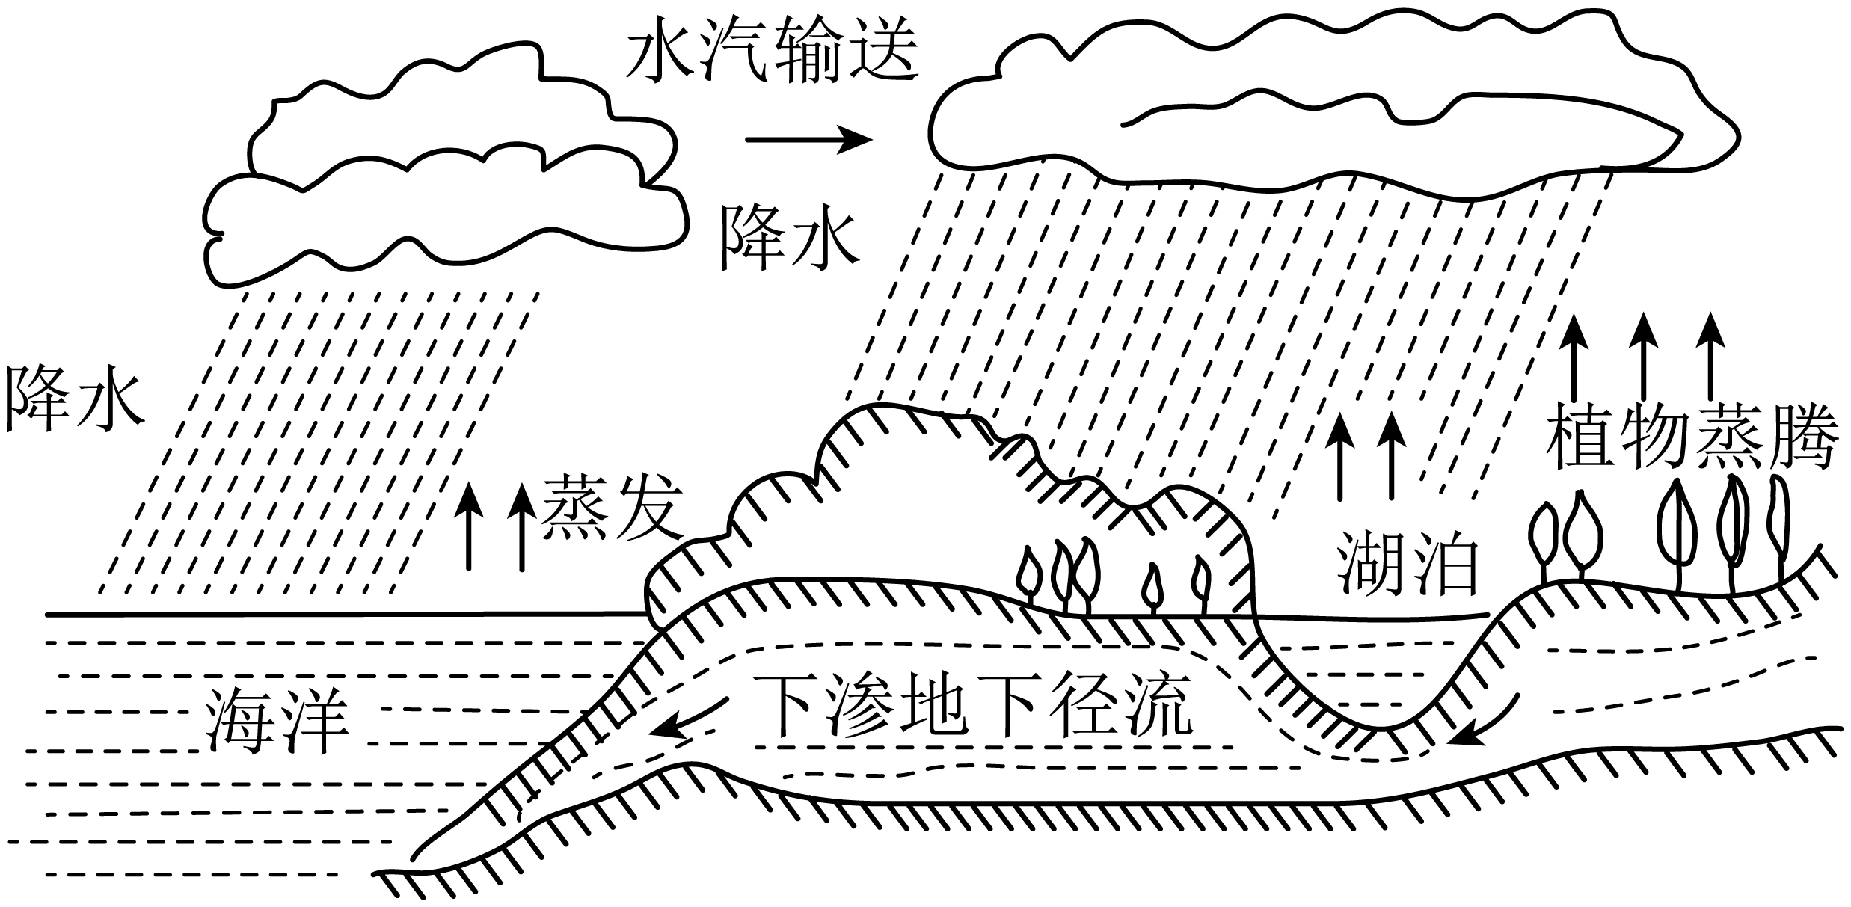
A．阳光普照海洋，海水吸热升华形成水蒸气
B．小水滴遇到更寒冷的气流，凝华形成小冰晶，形成冰
C．冬天，水蒸气在寒冷的高空急剧降温凝固成小冰晶，形成雪花
D．水蒸气上升到高空，与冷空气接触，有的液化成小水滴或凝华成小冰晶，形成云
【答案】D
【知识点】自然界中的水循环
【详解】A．海水吸热形成水蒸气，是液态变成气态的过程，是汽化现象，故A错误；
B．小水滴遇到更冷的气流，形成小冰晶，是液态变成固态的过程，是凝固现象，故B错误；
C．冬天，水蒸气在寒冷的高空急剧降温形成小冰晶，是气态变成固态的过程，是凝华现象，故C错误；
D．水蒸气与冷空气接触，水蒸气遇冷会液化成小水滴或者凝华成小冰晶，悬浮在高空形成云，符合实际情况，故D正确；
故选D。
变式训练3水是人类生存环境的重要组成部分，如图是大自然中部分“水循环”示意图，水循环造就了雪山和湖泊。下列说法正确的是（ ）
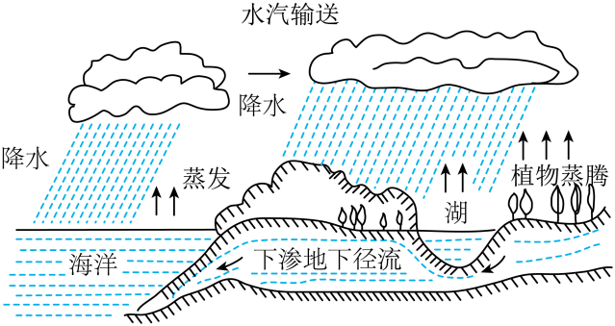
A．太阳光照射使海水温度升高，海水液化成为水蒸气
B．水蒸气上升到高空遇冷液化成小水滴或凝华成小冰晶
C．水蒸气在高空遇到寒冷的气流凝固，形成冰雹
D．小水滴在寒冷的高空急剧降温凝华，形成降雪
【答案】B
【知识点】自然界中的水循环
【详解】A．物质从液态变为气态的过程叫做汽化。太阳光照射使海水温度升高，海水汽化成为水蒸气，故A错误；
B．物质从气态变为液态的过程叫做液化，从气态直接变为固态的过程叫凝华。水蒸气上升到高空遇冷液化成小水滴或凝华成小冰晶，故B正确；
C．水蒸气在高空遇到寒冷的气流先发生液化，再发生凝固，形成冰雹，故C错误；
D．水蒸气在寒冷的高空急剧降温凝华成小冰晶，形成雪花飘落大地，故D错误。
故选B。
错题整理
【典例2-1】下列与“水”相关的说法中，正确的是（ ）
A．在低于0℃的环境中不存在水蒸气
B．水吸收了热量，温度可能不会升高
C．水资源可以循环利用，不必节约用水
D．“霜前冷雪后寒”说明霜和雪的形成都是吸热过程
【答案】B
【知识点】生活中的汽、液化现象、生活中的升、凝华现象、地球上的水资源
【详解】A．在低于0℃的环境中，冰可以升华为水蒸气，故A错误；
B．水在沸腾的过程中，吸收热量但温度不会升高，故B正确；
C．淡水资源比较少，哪怕水资源可以循环利用，我们也应该节约用水，故C错误；
D．霜和雪是凝华形成的，凝华放热，故D错误。
故选B。
变式训练1下列有关水的说法正确的是（ ）
A．水的储量很大，不需要节约用水
B．世界上没有几个缺水的国家
C．我国是一个水资源十分丰富的国家
D．地球上的淡水总量仅约占总水量的3%，许多国家都缺乏与人类生活密切相关的淡水资源，其中包括我国在内
【答案】D
【知识点】地球上的水资源、节约用水和水资源保护
【详解】地球上的淡水总量仅约占总水量的3%，而可利用的淡水资源不到总水量的1%，因此我们需要节约用水；许多国家都缺乏与人类生活密切相关的淡水资源，而我国是世界上严重缺水的国家之一，人均淡水资源量仅为世界平均水平的。
故选D。
变式训练2关于水资源，下列说法正确的是（ ）
A．华安县城自来水水源是地表水，与地下水相比较，水硬度相对偏高
B．地球上的淡水只占总水量的2.7%，而可供人类使用的淡水只有全部淡水的25%
C．华安有九龙江北溪从北至南纵贯全境，不会出现水资源危机
D．因为地球上的水循环，所以水资源“取之不尽、用之不竭”
【答案】B
【知识点】地球上的水资源、节约用水和水资源保护
【详解】A．华安县城自来水水源是地下水，与地表水相比较，水硬度相对偏低，故A错误；
B．地球上的淡水只占总水量的2.7%，其中近70%是固体冰川，目前被人类大量利用的淡水资源主要是河流水、淡水湖泊水，以及浅层地下水，可供人类使用的淡水只有全部淡水的25%，故B正确；
C．华安淡水资源总量多，但如果不节约用水仍然会出现水资源危机，故C错误；
D．水是一种有限的宝贵资源，必须保护水资源，水资源并不是“取之不尽用之不竭”，所以我们必须保护水资源，故D错误；
故选B。
变式训练水是生命的乳汁、经济的命脉，是自然界奉献给人类的宝贵资源。下列关于地球上的水循环和水资源认识正确的是（ ）
A．水循环造就了雪山和湖泊
B．水循环按照固态液态气态的固定顺序循环进行
C．地球上的淡水大约占地球总水量的97%，淡水资源丰富
D．大量开采地下水，对环境不会造成损害，可以解决部分地区饮水问题
【答案】A
【知识点】自然界中的水循环、地球上的水资源、节约用水和水资源保护
【详解】A．水循环的过程伴随着水的物态变化过程，包括熔化、凝固、汽化、液化、升华、凝华等物态变化，造就了雪山和湖泊，故A正确；
B．水循环在海洋、陆地和天空等不同领域以固态、液态或气态形式存在。但不是按照固态液态气态的固定顺序循环进行，故B错误；
C．目前人类利用的淡水资源，主要是江河湖泊水和浅层地下水，仅占全球淡水总量的，故C错误；
D．大量开采地下水，可以解决部分地区饮水问题，但对环境会造成损害，故D错误。
故选A。
【典例2-2】龙江是福清市的母亲河，我市提出“护河爱水、清洁家园”的倡议，为了防治水体污染，以下措施不可行的是（ ）
A．生活污水经净化后再排放 B．全面禁止使用农药化肥
C．工业废水经处理达标后再排放 D．禁止在江河边倾倒垃圾
【答案】B
【知识点】节约用水和水资源保护
【详解】ACD．生活污水、工业废水和垃圾直接排放倾倒会严重污染水源，所以为了防治水体污染，生活污水要经净化后再排放，工业废水要经处理达标后再排放，同时要禁止在江河边倾倒垃圾，故ACD不符合题意；
B．农药化肥是庄稼健康生长必须的，所以不能全面禁止使用农药化肥，故B符合题意。
故选B。
变式训练1节约用水，从我做起。下列节水办法中不可行的是（ ）
A．开发节水技术 B．用淘米水浇花
C．减少每个人每天的饮用水 D．在农业生产中，推广喷灌技术
【答案】C
【知识点】节约用水和水资源保护
【详解】ABD．开发节水技术、用淘米水浇花、在农业生产中推广喷灌技术都可以节水，故ABD不符合题意；
C．每个人每天的饮用水是为了符合人体健康要求的，不能为了节水而损害人的健康，这是一种错误的做法，故C符合题意。
故选C。
变式训练2目前，世界上有20多亿人口面临淡水危机，有关部门呼吁市民要节约用水。下列做法与节约用水无关的是（ ）
A．家庭淘米水用来浇花 B．大力开发利用地下水，解决饮水问题
C．使用节水水龙头 D．农业采用喷灌、滴灌方法给农作物浇水
【答案】B
【知识点】节约用水和水资源保护
【详解】A．淘米水用来浇花可以节约用水，故A不符合题意；
B．开发利用地下水是开发水资源的一个方面，与节约用水无关，故B符合题意；
C．使用节水龙头可以节约用水，故C不符合题意；
D．用喷灌或滴灌方法给农作物浇水可以节约用水，故D不符合题意。
故选 B。
变式训练3水是液体黄金，是大自然给人类的馈赠；下列关于水认知正确的是（ ）
A．烧水时壶口看到的“白气”与晾干湿衣服发生的是同一种物态变化
B．水循环是指水可以在气态、液态、固态间不断循环
C．水是取之不尽、用之不竭的天然资源，在水资源丰富的地区可以不用节约用水
D．大量开采地下水可以解决部分地区饮水问题，对环境不会造成多大影响
【答案】B
【知识点】生活中的汽、液化现象、自然界中的水循环、地球上的水资源、节约用水和水资源保护
【详解】A．烧水时在壶口上分看到的“白气”是温度较高的水蒸气遇冷液化形成的小水滴，晾干湿衣服的过程中，水由液态变为气态，是汽化现象，故A错误；
B．水循环在海洋、陆地和天空等不同领域以固态、液态或气态形式存在，水循环是指水可以在气态、液态、固态间不断循环，故B正确；
C．目前人类利用的淡水资源，主要是江河湖泊水和浅层地下水，仅占全球淡水总量的0.3%，即地球上可以利用的淡水资源是有限的，所以一定要节约用水，故C错误；
D．大量开采地下水，可以解决部分地区饮水问题，但对环境会造成损害，故D错误。
故选B。
错题举一反三
1．目前，世界上有20多亿人口面临缺乏淡水，有关部门呼吁市民节约用水。下列节水措施中错误的是（ ）
A．用工业废水直接浇灌农田
B．洗过菜的水用来浇花
C．生活污水集中处理后再排放
D．推广使用节水龙头
【答案】A
【详解】A．用工业废水直接浇灌农田会污染土壤、毁坏农作物，故A错误，符合题意；
B．洗过菜的水用来浇花可以节约用水，故B正确，不符合题意；
C．生活污水集中处理后再排放可以节约用水，保护环境，故C正确，不符合题意；
D．推广使用节水龙头可以节约用水，故D正确，不符合题意。
故选A。
2．保护水资源必须从我做起，在生活中防治水体污染的具体做法正确的是（ ）
A．洗菜的水浇花 B．洗菜的水冲厕所
C．使用节水龙头 D．工业废水经处理达标后再排放
【答案】D
【详解】ABC．洗菜的水浇花、冲厕所，使用节水龙头洗菜的水浇花、冲厕所，使用节水龙头属于节约用水。故ABC错误；
D．防止水体污染的措施有：工业废水经处理达标后在排放、合理使用化肥和农药、生活污水不任意排放等都可以防止水污染。故D正确。
故选D。
3．关于水污染的说法正确的是（ ）
A．水的污染是造成水严重缺乏的次要原因
B．中国的饮水源污染严重
C．淡水污染严重，海水基本没有污染
D．赤潮是海洋中的一种正常现象，对海洋生态环境没有负面影响
【答案】B
【详解】A．水的污染是造成水严重缺乏的主要原因，造成水污染的原因主要有生活方面的生活污水和生活垃圾，再就是工业方面的工业污水和工业固体废弃物，故A错误；
B．中国的饮水源污染严重，全国90%的地下水遭受了不同程度的污染，其中60%污染严重，基本清洁的城市地下水只有3%，故B正确；
C．淡水污染严重，海水污染也很严重，故C错误；
D．赤潮是海水受污染后产生的一种现象，对海洋的生态环境有很大的影响，故D错误。
故选B。
4．水是人类最为宝贵的资源，地球上可供人类使用的淡水不到总水量的，如果没有水，地球上将没有生命．地球上的水在不停地循环，同时发生着物态变化，下列说法正确的是（ ）
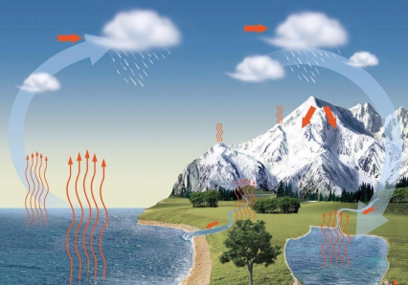
A．自然界的水在不停地循环，总量也基本不变，因此不需要节约用水
B．阳光晒暖了海洋，海水吸热蒸发成为水蒸气上升到空中
C．水蒸气在寒冷的高空急剧降温凝固成小冰晶
D．小冰晶在降落过程中遇到热气流会液化成雨滴
【答案】B
【详解】A．自然界的水在不停地循环，总量也基本不变，但是淡水资源缺乏，因此我们应该节约用水，故A错误；
B．阳光晒暖了海洋，海水吸热蒸发成为水蒸气上升到空中，海水变为水蒸气是从液态变为气态，是汽化现象，故B正确；
C．水蒸气在寒冷的高空急剧降温凝华成小冰晶，水蒸气变成成小冰晶是从气态变为固态，是凝华现象，故C错误；
D．小冰晶在降落过程中遇到热气流会变成雨滴，小冰晶变成小雨滴是熔化的过程，故D错误。
故选B。
5．如图是自然界中水的循环示意图，下列说法正确的是（ ）
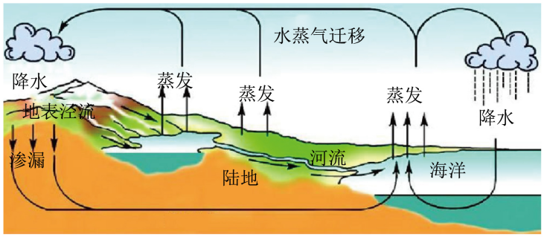
A．高山上的积雪升华，直接变成小水滴，升入天空
B．水蒸气在高空遇冷时，有的凝固成小冰晶，有的液化成小水滴
C．过量开采地下水可以解决部分饮水问题，且对环境不会造成影响
D．江河湖海、土壤、植物中的水通过汽化，变成水蒸气升入天空
【答案】D
【详解】A．山上的积雪，是由固态的雪变成气态的水蒸气通过升华升入空中的，故A错误；
B．水蒸气在高空中遇冷，有的经过液化形成液态的小水滴，有的经过凝华形成固态的小冰晶，便形成了云，故B错误；
C．过量开采地下水虽然可以解决部分饮水问题，但会造成地下水储量不足，对对环境造成严重影响，故C错误；
D．江河、湖海、土壤、植物中的水，是通过汽化方式由液态的水变成气态的水蒸气升入天空的，故D正确。
故选D。
6．“水是前世的云，云是来生的水”，歌词描绘了大自然水的美丽轮回，下列说法正确的是（ ）
A．太阳光照射使海水温度升高，海水液化成为水蒸气上升到空中
B．云中的小水滴是水蒸气上升到高空遇冷汽化形成的
C．水蒸气在寒冷的高空急剧降温，凝固成小冰晶，小冰晶形成雪花飘落大地
D．小水滴如果在高空遇到更加寒冷的气流，会凝固成小冰珠，可能形成冰雹
【答案】D
【详解】A．太阳光照射使海水温度升高，海水汽化成为水蒸气上升到空中，故A错误；
B．云中的小水滴是水蒸气上升到高空遇冷液化形成的，故B错误；
C．水蒸气在寒冷的高空急剧降温，凝华成小冰晶，小冰晶形成雪花飘落大地，故C错误；
D．小水滴如果在高空遇到更加寒冷的气流，会凝固成小冰珠，形成冰雹，故D正确。
故选D。

7．下图是水循环示意图，图中过程①发生的物态变化是 过程，②中水蒸气有的 形成的小冰晶，有的 形成小水滴，形成千姿百态的云，同时伴随着 热过程；图中温度较高时冰晶会熔化变成水滴，与空中下落的水滴一起形成雨。
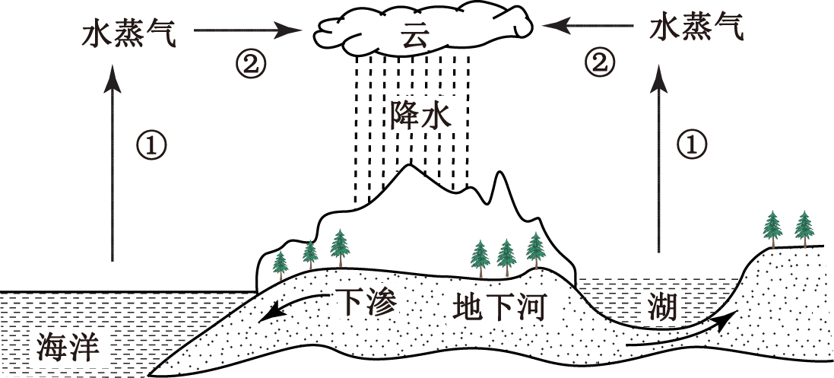
【答案】 汽化 凝华 液化 放
【详解】[1]图中过程①水由液态变为气态发生的物态变化是汽化。
[2]过程②中水蒸气有的由气态直接变为固态，凝华形成小冰晶。
[3][4]有的液化形成小水滴，形成千姿百态的云，同时伴随着放热过程。
8．如图所示，陆地和海洋表面的水通过水循环进入大气，大气中的水蒸气上升到气温较低的高空， 成小水珠或 成小冰晶，由此形成一朵朵白云；白云的小冰晶凝聚变大，下落过程中 成大水珠形成雨。（以上均填物态变化的名称）
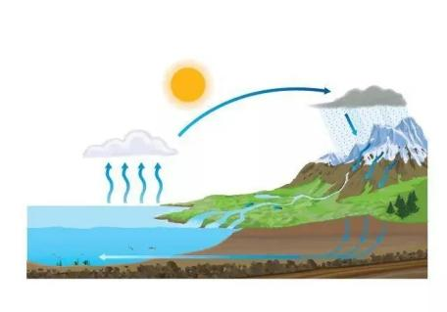
【答案】 液化 凝华 熔化
【详解】[1][2][3]大气中水蒸气遇冷温度降低，由气态变成液态小水珠，属于液化，或由气态变成固体小冰晶，属于凝华，这就形成了云；当在一定条件下，云中的小水滴和小冰晶越来越大，就会下落。在下落过程中，小冰晶吸热熔化又变成小水滴，这就形成了雨。
9．阅读短文“珍贵的水资源”完成填空（以下均填写物态变化名称）：
淡水是地球上最宝贵的资源，是生命的基础，是生物产生、生存和发展的必要条件。地球虽是“水球”，但地球上的水中约97．2%是海洋的咸水，是人类无法直接利用的。人们想尽各种方法解决用水问题。据有关资料报道：目前全球海水淡化日产量约为3500万立方米，其中80%用于饮用水，解决了1亿多人的用水问题。现在所用的海水淡化的方法有很多种，其中一种是蒸馏法，即将海水中的水蒸发而把盐留下，再将水蒸气冷凝为液态的淡水。
(1)这个过程涉及到关于水的物态变化有 、 ；
(2)人们还利用人工降雨技术解决部分地区干旱问题，配备特殊装置的飞机将干冰撒入一定高度的冷云层中，干冰就会很快 ，并从周围吸收大量的热，使空气的温度急剧下降，于是高空中的部分水蒸气便 成小冰粒。这些小冰粒逐渐变大而下落，遇到暖气流就 为雨滴降落到地面，在一定条件下就形成降雨。
【答案】 汽化 液化 升华 凝华 熔化
【详解】(1)[1][2]将海水中的水蒸发而把盐留下，再将水蒸气冷凝为液态的淡水；这个过程涉及到关于水的物态变化有汽化和液化。
(2)[3]将干冰撒入高空的冷云层中，干冰吸热很快升华。
[4]干冰升华从周围吸收大量的热，使空气的温度急剧下降，高空中的部分水蒸气遇冷凝华成小冰粒。
[5]小冰粒逐渐变大，在下落过程中遇到暖气流会吸热熔化为雨，降落到地面形成降雨。
错题过关
1．水是生命之源，其存在的方式与状态随环境和气候变化而变化，且循环往复。以下关于水的物态变化及吸放热，解释正确的是（ ）
A．阳光普照海洋，海水放热蒸发形成水蒸气
B．水蒸气上升到高空，与冷空气接触，放出热量液化形成小水滴悬浮在高空形成云
C．小水滴遇到更寒冷的气流，放热凝华形成小冰珠，最后可能形成冰雹降落地面
D．地表水蒸发至空中就会消失
【答案】B
【详解】A．海水吸热，才会汽化形成水蒸气，故A错误；
B．水蒸气在高空与冷空气接触，水蒸气遇冷会液化成小水滴，悬浮在高空形成云，水蒸气液化过程要放热，故B正确；
C．液态的小水滴变成固态的小冰珠是凝固现象，不是凝华现象，故C错误；
D．地表水吸热蒸发成水蒸气，会上升到高空，遇冷液化成小水珠或者凝华成小冰晶，不会消失，故D错误。
故选B。
2．水是生命之源，其存在的方式与状态随环境和气候经常发生变化，且循环往复。以下关于水的物态变化及吸放热，解释正确的是（ ）
A．阳光普照海洋，海水吸热升华形成水蒸气
B．小水滴遇到更寒冷的气流，凝华形成小冰晶，形成冰
C．冬天，水蒸气在寒冷的高空急剧降温凝固成小冰晶，形成雪花
D．水蒸气上升到高空，与冷空气接触，有的液化成小水滴或凝华成小冰晶，形成云
【答案】D
【详解】A．海水吸热形成水蒸气，是液态变成气态的过程，是汽化现象，故A错误；
B．小水滴遇到更冷的气流，形成小冰晶，是液态变成固态的过程，是凝固现象，故B错误；
C．冬天，水蒸气在寒冷的高空急剧降温形成小冰晶，是气态变成固态的过程，是凝华现象，故C错误；
D．水蒸气与冷空气接触，水蒸气遇冷会液化成小水滴或者凝华成小冰晶，悬浮在高空形成云，符合实际情况，故D正确；
故选D。
3．习总书记指出“绿水青山就是金山银山”，彰显出我国对生态环境保护的重视。江河、湖、海、湿地、森林和草原等在调节水平衡中发挥着重要作用。关于降雨和地球水循环，下列说法中正确的是（ ）
A．地表水和海水放出热量后，汽化成水蒸气
B．部分上升的水蒸气与冷空气接触，会液化成小水滴
C．小水滴遇到更冷的气流时吸收热量，凝华成小冰珠
D．小冰珠在降落过程中放出热量，熔化成雨水
【答案】B
【详解】A．地表水和海水吸热后才能汽化为水蒸气，故A错误；
B．部分上升的水蒸气与冷空气接触，由气态的水蒸气变成液态的水，发生液化现象，故B正确；
C．小水滴遇到更寒冷的气流，由液态的小水滴变成固态的小冰晶，是凝固现象，故C错误；
D．小冰珠在降落过程中会吸收热量，由固态熔化成雨水，故D错误。
故选B。
4．关于水循环的认识，下列说法中正确的是（ ）
A．“霜前冷雪后寒”说明霜和雪的形成都是吸热过程
B．自然界的水循环过程中，只有热量的吸收没有热量的放出
C．自然界的水在循环过程中总量基本不变，因此不需要节约用水
D．自然界的云、雨、雪、雾、霜等现象，都是水的物态发生变化形成的
【答案】D
【详解】A．霜和雪都是水蒸气凝华形成，只有温度足够低时水蒸气才能凝华，所以霜前冷；下雪后，雪发生熔化需要吸热，所以雪后寒。但二者的凝华过程都是放热的，故A错误；
B．水循环过程中，发生了多种物态变化，有热量的吸收或放出，凝固过程、液化过程、凝华过程都要放出热量。故B错误；
C．自然界的水在不停地循环，总量也基本不变，但是淡水资源缺乏，因此我们应该节约用水，故C错误；
D．雾和云都是水蒸气在空气中遇冷液化成为小水珠，这些小水珠悬浮在空气中，在地面附近称为雾，在高空处则称为云，因此雾和云都是水蒸气的液化现象。雪和霜都是空气中的水蒸气凝华形成的小冰晶，因此雪和霜都是水蒸气的凝华现象。雨是水蒸气液化成小水滴或冰晶熔化成的小水滴落到地面成为雨。所以自然界中的云、雨、雪、雾、霜等现象，都是水的物态发生变化形成的，故D正确。
故选D。
5．人类的生存和生活离不开地球上的水循环，关于图中水循环的物态变化，下列说法不正确的是 。
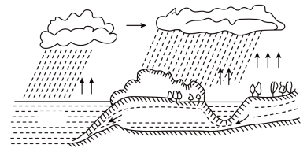
A．海水吸热，蒸发成水蒸气上升到空中
B．空气中的水蒸气遇冷，液化成云中的小水滴
C．云中的小水滴遇冷，凝固形成冰雹
D．云中的小冰晶吸热，升华形成雨
选择理由： 。
【答案】 D
见解析
【详解】[1]A．海水吸热，蒸发成水蒸气上升到空中，属于汽化现象。故A正确，不符合题意；
B．水蒸气与冷空气接触，由气态的水蒸气变成液态的水，是液化现象。故B正确，不符合题意；
C．小水滴遇到更寒冷的气流，由液态的小水珠直接变成固态的小冰粒，是凝固现象。故C正确，不符合题意；
D．小冰晶是固态，雨是液态，物质从固态变成液态的过程是熔化。故D不正确，不符合题意。
故选D。
[2]小冰晶是固态，雨是液态，物质从固态变成液态的过程是熔化，物质从固态直接变成气态才是升华。
6．人工降雨时，飞机向云层中喷撒干冰（固态二氧化碳），干冰升华 热量，云层中水蒸气 成小冰晶，冰晶下落过程中遇到暖气流熔化成水。
【答案】 吸收 凝华
【详解】[1][2]人工降雨时，飞机向云层中喷撒干冰（固态二氧化碳），干冰升华吸收热量，使周围温度降低，所以云层中水蒸气遇冷凝华成小冰晶，冰晶下落过程中遇到暖气流熔化成水。
做错原因分析

